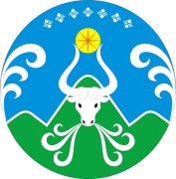

Муниципальное бюджетное учреждение Дом культуры «Артык»
678735 п. Артык Оймяконского района Республики Саха (Якутия) ул. Центральная, 8
тел/факс (8-411-54) 2-61-38, email artyk-dk@yandex.ru

Муниципальное бюджетное учреждение Дом культуры «Артык» (МБУ Дом культуры «Артык»)
тел/факс (8-411-54) 2-61-38, email artyk-dk@yandex.ru
Адрес: Оймяконский район, п.Артык, ул. Центральная, дом 8
Отделение НБ РЕСПУБЛИКИ САХА (ЯКУТИЯ) БАНКА РОССИИ//УФК по Республике Саха (Якутия) г. ЯКУТСК
казн.счет: 03234643986391531600
ед. казн. счет:40102810345370000085
БИК 019805001
ИНН 1420042157
КПП 142001001
ОГРН 1091420000033
ОКПО 79986910
ОКТМО 98639153
ОКОГУ 49007
КБК 64100000000000000131
Директор Иванова Тамара Анатольевна

